
臺北市義方國小附幼109學年度上學期
月亮班 班級經營及教學計畫
何文蒂老師、葉權慧老師
幼兒園是孩子進入團體生活的第一步，也是奠定孩子各種生活習慣的重要起點，我們希望孩子在月亮班快樂、溫馨的氣氛下，成為一個活潑、開朗、負責任的孩子；期望月亮班的孩子在遊戲中快樂的學習及成長，並從中培養在團體生活中應有的生活基本能力以及社會技巧。
而孩子的成長是需要學校教育及家庭教育的協力合作，所以我們也希望透過親師之間的密切溝通，讓家長能夠了解孩子在學校的學習與成長，更進而希望孩子的學習與成長也能轉移到家庭，讓孩子的成長更加完整。
基於這樣的理念，以下我們將簡單為您介紹月亮班的教學及班級經營計畫，此外還有一些需要您配合的事項，希望您能與我們合作，讓我們的寶貝們健康、快樂地度過豐富的一年。
※班級經營計畫：
（一）教學環境方面
1.我們會和孩子一起佈置我們的學習環境，在整個學習的過程中，孩子的作品懸掛於教室中，讓孩子們可以互相欣賞自己及他人的作品；我們也會配合教學，張貼一些圖卡及學習材料，讓孩子從環境中也能學習。
2.另外，學習環境的整潔也是孩子的重要學習，所以我們會帶著孩子一起整理自己的工作櫃及教室的桌椅、地板等。
（二）常規秩序方面
1.我們會利用團體討論的時間和孩子一起討論該遵守的事宜，由師生一起訂定班級的常規，我們也會利用各種聲音及手勢來建立師生間的默契，孩子在聽到各種聲音或看到各種手勢時就知道該靜息或是集合。
2.此外，我們會建立一些榮譽制度，如蓋印章集點換禮物活動等，給予孩子實質的鼓勵；而老師也會隨時給予幼兒口頭或肢體的鼓勵，一個關愛的眼神、一次熱情的擁抱、一聲溫柔的問候都會增強孩子良好的行為表現。
（三）親職教育方面
1.「親師聯絡本」是您我溝通的園地，請多加利用，有助於我們更了解的幼兒成長。我們將於每週五發回，請您隔週的週一讓幼兒帶回。另外，提醒您：親師連絡本中的資料我們會依照順序放入，請您不要隨意更動順序。除了親師聯絡本的溝通外，我們隨時會利用早晚接送孩子時間和您聯繫，溝通孩子在學校的學習狀況。
2.我們希望養成孩子自我負責的態度，所以我們會教導孩子在學校發生任何事情會直接找老師，告訴老師並尋求協助，不要回到家中再由家長來轉述，這樣常會延遲處理時間，也容易造成彼此間的認知差異；因此，請爸爸媽媽們也協助指導孩子，鼓勵孩子在學校發生事情要立刻跟老師說，這樣老師才能即刻協助他喔！
※教學計畫：
（一）主題教學方面
1.本學期的主題是「義方樂園」，我們會從孩子平時的生活經驗為活動發想，課程規劃含括身體動作、語文、認知、情緒、美感、社會六大領域，透過各種活動的實施，幫助孩子啟發覺知辨識、表達溝通、關懷合作、推裡賞析、想像創造、自主管理六大能力。
2.配合此次主題學習活動的進行，我們會帶孩子探索校園，實際走訪體驗，增進孩子的學習經驗喔。
（二）學習區學習方面
1.我們在班級教室中設置各種學習區(語文圖書區、美勞區、益智區、玩具區、扮演區、積木區等)，孩子依自己的興趣、能力及需求選擇不同的學習區，在其間自發地探索、活動，以增加孩子的生活基本能力、語文能力、數理邏輯能力、空間概念、音樂能力、動作技能..等，發展孩子的多元智慧。
2.每次的學習區活動我們都會讓孩子先畫下自己的學習計畫，活動後再畫下自己的學習成果，讓孩子的學習過程可以完整地紀錄下來。
（三）大肌肉活動方面
1.每天上午8：30-9：00是我們的晨間運動時間，在這個時間我們會帶著孩子進行各種大肢體運動，利用各種適合幼兒的運動器具讓孩子進行大肌肉動作發展，同時也給孩子更多的學習與互動的機會；我們希望孩子透過在月亮班的運動時間，可以穩定地控制自己的身體及使用各種體能器具
2.為讓孩子能確實做到每日的運動，請家長配合讓孩子穿著適合運動的衣著及運動鞋；且配合每日8：30前到校以便孩子進行體能活動。
（三）歡樂派活動及假日分享畫方面
1.每週四早上會有全園的歡樂派時間，利用歡樂派時間我們會進行安全教育、品格教育、健康保健教育、鄉土語言教育、性別教育、生活教育、防災演練、生命教育、慶生會等活動。
2.每週一早上，我們會讓孩子將假日生活畫出來，並作分享；透過假日分享畫讓孩子練習繪畫及口語的表達的能力。

※其他配合事項
還有一些重要的事情，容我們再次提醒您，希望您仔細閱讀並給予協助配合。
（一）若有重要事項請當面或電話告知，如：請假、用藥或特殊事項等，請家長最晚於9：00前來電告知老師，以便老師了解與處理。
〔月亮班電話：28917433#273/277〕
（二）如遇無法親自接送，煩請務必電話通知，以確保安全。
（三）每週三、五我們都會將該發回的通知單、練習本、學習單及親職手冊..等物品置於書包中，讓孩子帶回，請您詳細閱讀其中的資料，並協助孩子完成學習單，若有需填回條者，也請您填寫好後置於書包中，讓孩子於隔天帶回學校。其餘時間書包均放在教室不需每天帶回。
（四）平日請勿讓幼兒帶玩具至學校，我們已訂出每週一為『玩具分享日』的時間，您可和孩子一起討論，讓孩子帶心愛的物品來分享；另外幼兒若將園內物品帶回，請於隔日讓其帶回園內，養成物歸原處的好習慣。
（五）每週五我們會進行班書借閱活動，請家長陪著孩子一起閱讀並完成紀錄；另外也請家長協助指導孩子養成愛惜公物的好行為。
（六）請幫孩子準備一個有背帶的水壺，以便外出時可以背著，請家長務必配合。
（七）因顧及孩子的用藥安全，若孩子有需用藥時，請家長一定要填寫服藥委託書，以便老師確認孩子的用藥情形。因安全問題學校不會幫孩子餵退燒藥如有發燒情形請讓孩子在家中休息，謝謝。
（八）在學校難免會有衣物弄髒或弄濕等情況，請家長替孩子至少準備兩套的乾淨衣物留園備用替換；若孩子在學校有換衣服請家長記得第二天再帶一套衣物至學校備用，謝謝。
（九）月亮班的運動服日為每週四，所以每週四及校外教學時，請務必要穿著學校運動服。
（十）幼兒的寢具及室內鞋每兩週會帶回進行清洗，而瑜珈墊則是四週一次，請家長幫孩子確實清洗以維護孩子的健康。
（十一）請家長於開學前將所有孩子私人的物品，如碗蓋、湯匙、碗、枕頭等物品都寫上孩子的姓名及座號；另外，因為全園的書包及餐袋都是一樣的，所以我們建議家長可以幫孩子的餐袋及書包掛上孩子喜歡的吊飾，讓孩子清楚這就是他自己的物品，以防拿錯喔，謝謝配合！
（十二）月亮班有專屬的臉書，帳號為yfes.moon@gmail.com或是在臉書的搜尋欄上搜尋Moon Yfes，老師會不定時的將教學照片以及須告知的資訊放在臉書上，請家長可以時常上去留意觀看喔！

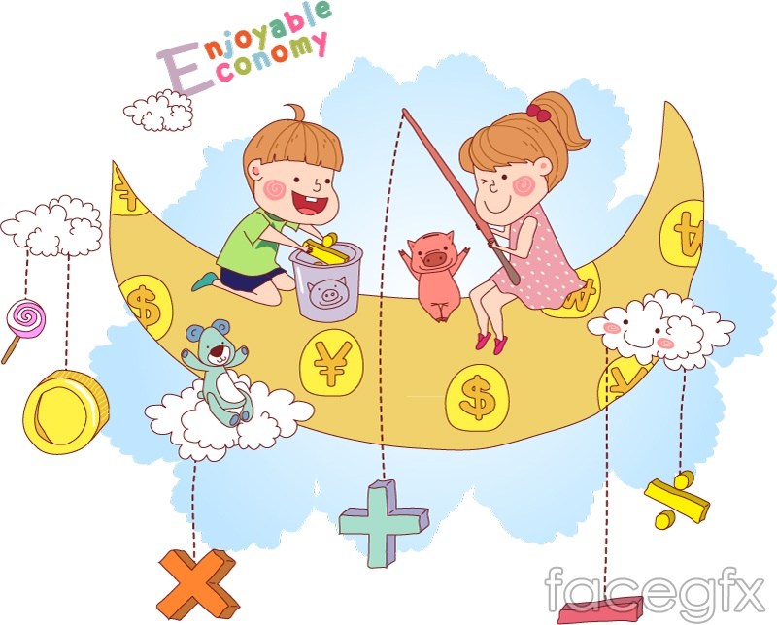
親師間的良性溝通密切，孩子的成長也愉快，希望家長如有任何疑問或意見都可以向老師溝通，謝謝您的配合！
